

**Gestiòn de Tecnologias de la Informacion**

*2019*

*Tarea Segundo Bimestre*

*Funcionamiento de programa en java*

*Nombre: Andrés Benalcazar*

1. 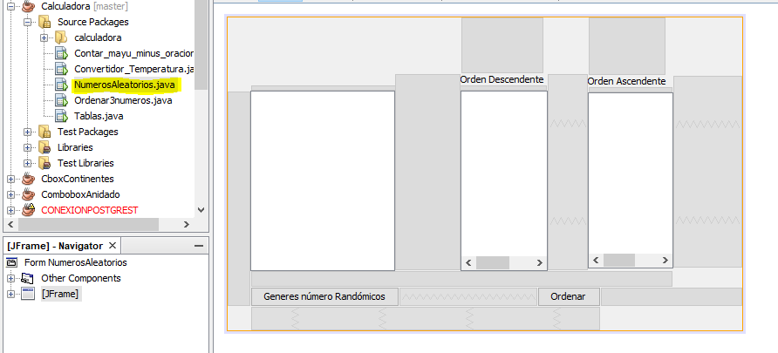**Función del programa** : **serie de números generada aleatoriamente y ordenada ascendente y descendentemente**
2. El programa fue construido con 3 TextArea 2 Button y 2 Label

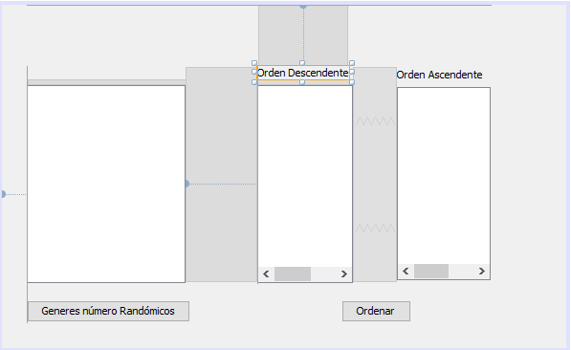

1. En la programación del primer botón se usó la clase Random la misma que permite generar una serie de números aleatorios

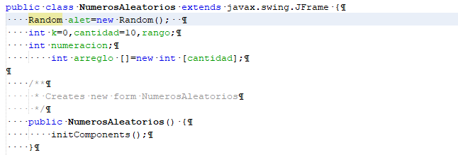

1. En el mismo botón se usaron ciclos for los mismos que ordenaran la serie de números que se genera aleatoriamente y lo asignaran a una posición de un arreglo específico

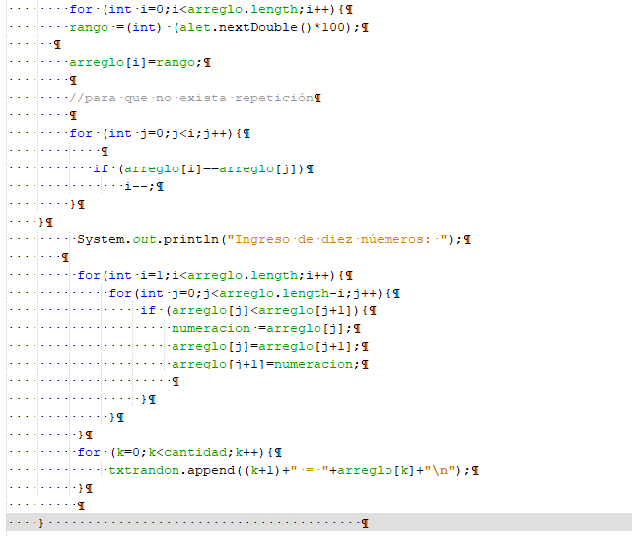

1. Para el botón de ordenar la serie se creó un ciclo for el mismo ordenara los números antes generados de forma ascendente y descendente

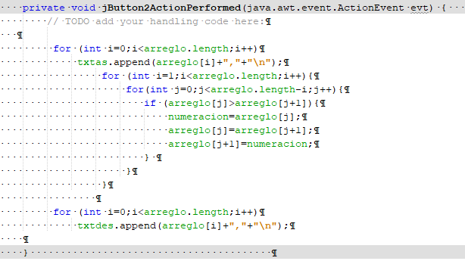

1. Finalmente el programa se comporta de la siguiente manera

